**六、D-3日（3月1日）单日表计频停用户管控情况**

整治后再次发生3次及以上停电的户数有77户，相对较多，其中有18户存在连续2天达到停电3次及以上。

根据反馈的故障原因，用户原因、分支保（含低压分支箱、幢保）故障原因占比相对较高，约占总数的57.26%。

|  |  |  |  |  |  |  |
| --- | --- | --- | --- | --- | --- | --- |
| **单位** | **当日停电3次及以上用户数** | **当日停电10次及以上用户数** | **未反馈整治情况户数** | **整治后再次发生3次及以上停电的户数** | **当日已整治用户数** | **当日完成整治占比** |
| 新区 | 16 |  | 0 | 4 | 16 | 100.00% |
| 温岭 | 50 | 1 | 0 | 15 | 36 | 72.00% |
| 玉环 | 22 | 2 | 0 | 3 | 22 | 100.00% |
| 临海 | 107 | 19 | 0 | 30 | 104 | 97.20% |
| 椒江 | 86 | 1 | 0 | 1 | 86 | 100.00% |
| 黄岩 | 4 |  | 0 | 1 | 4 | 100.00% |
| 路桥 | 39 |  | 0 | 5 | 39 | 100.00% |
| 天台 | 25 | 2 | 0 | 2 | 25 | 100.00% |
| 仙居 | 29 | 6 | 0 | 6 | 29 | 100.00% |
| 三门 | 97 |  | 0 | 10 | 97 | 100.00% |
| 台州 | 475 | 31 | 0 | 77 | 458 | 96.42% |

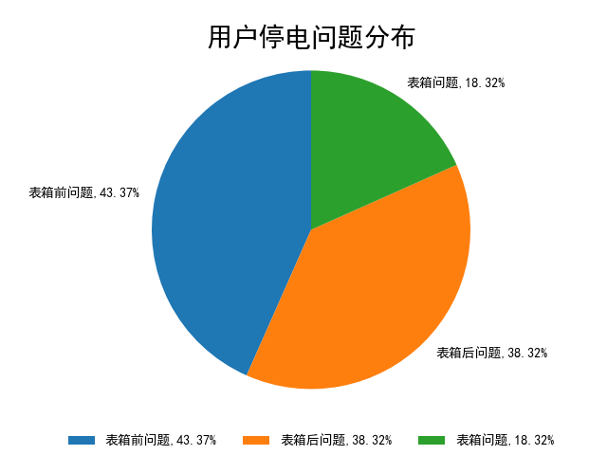

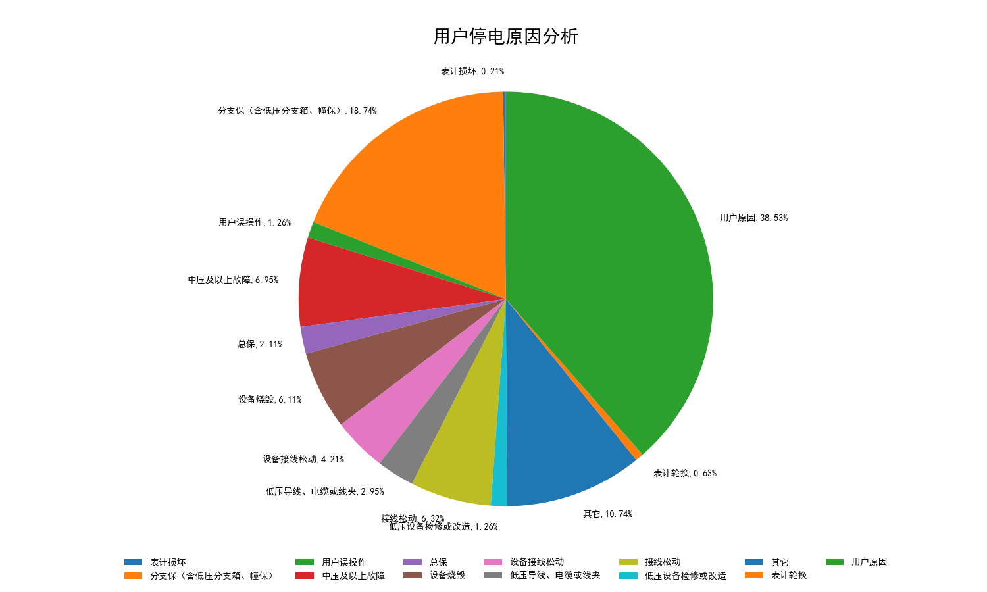

连续2天均停3次及以上的用户清单：

| **序号** | **单位** | **供电所** | **用户编号** | **用户名称** | **用户类型** | **台区名称** | **当日停电次数** | **连续停电天数** |
| --- | --- | --- | --- | --- | --- | --- | --- | --- |
| 1 | 三门 | 浦坝港供电所 | 3301961282825 | 徐美钗 | 低压 | 浬浦岩头村1#变 | 4 | 2 |
| 2 | 临海 | 大田供电所 | 3307180218289 | 吴幸友 | 低压 | 天峻公馆5号公变 | 4 | 2 |
| 3 | 临海 | 大田供电所 | 3307180218290 | 陈利县 | 低压 | 天峻公馆5号公变 | 4 | 2 |
| 4 | 临海 | 大田供电所 | 3307180218292 | 临海晋烜房地产开发有限公司 | 低压 | 天峻公馆5号公变 | 4 | 2 |
| 5 | 临海 | 大田供电所 | 3307180218293 | 张兰勇 | 低压 | 天峻公馆5号公变 | 4 | 2 |
| 6 | 临海 | 大田供电所 | 3307180218295 | 单依婷 | 低压 | 天峻公馆5号公变 | 4 | 2 |
| 7 | 临海 | 大田供电所 | 3307180218296 | 章春华 | 低压 | 天峻公馆5号公变 | 4 | 2 |
| 8 | 临海 | 大田供电所 | 3307180218297 | 周卫芳 | 低压 | 天峻公馆5号公变 | 4 | 2 |
| 9 | 临海 | 大田供电所 | 3307180218298 | 杜王翔 | 低压 | 天峻公馆5号公变 | 4 | 2 |
| 10 | 临海 | 大田供电所 | 3309933259360 | 蔡美连 | 低压 | 天峻公馆5号公变 | 4 | 2 |
| 11 | 临海 | 大田供电所 | 3309938468292 | 王秀杰 | 低压 | 天峻公馆5号公变 | 4 | 2 |
| 12 | 临海 | 巾山供电所 | 3307180176523 | 临海市城市路灯安装服务有限公司 | 低压 | GY257号公变(四顾巷) | 4 | 3 |
| 13 | 临海 | 括苍供电所 | 3307125021558 | 洪东方 | 低压 | 永丰镇石古村4#变 | 3 | 2 |
| 14 | 临海 | 括苍供电所 | 3307125091082 | 郑友忠 | 低压 | 永丰镇望洋店村 | 3 | 2 |
| 15 | 椒江 | 洪家供电服务区 | 3306713515913 | 林启仓 | 低压 | 上林桥村1号公变 | 5 | 2 |
| 16 | 温岭 | 新河供电所（低压） | 3306851817037 | 赵玉娇 | 低压 | 新河城东村2号公变 | 9 | 2 |
| 17 | 温岭 | 箬横供电所（低压） | 3306851514988 | 陈友法 | 低压 | 箬横西浦村2号公变 | 3 | 2 |
| 18 | 玉环 | 坎门供电服务站 | 3306916036061 | 陈木荣 | 低压 | 钓农村4号变 | 3 | 2 |